**Grupo 8**

Bryan Felipe Muñoz Molina - 20162020408

Jonathan Andres Santos Solorzano - 20182020074

Universidad Distrital Francisco José de Caldas

CIBERNÉTICA III

Primer taller

Problema:

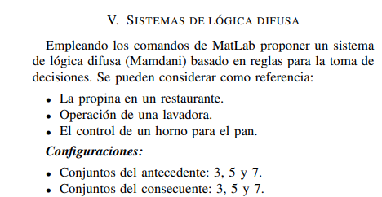

Para la resolución de este problema usaremos como tema nuestro proyecto, que es la predicción meteorológica, en la que se dirá la probabilidad de lluvia, dependiendo de algunas variables meteorológicas.

Para la cual se tomaron los siguientes datos de entrada, contemplando que se tienen 7 antecedentes :

* Temperatura, contemplandola en 3 antecedentes, **Caliente, Templado y Frío**, en la que tomaremos la temperatura entre 0 y 30 grados centígrados, que son las temperaturas que oscilan en Bogotá D.C
* Humedad, para la humedad también tomaremos en cuenta 4 antecedentes que son: **Alta, Media, Baja y Poca**, en la que tomaremos la humedad entre 60 y 100 %, que es la humedad que oscila en Bogotá D.C.

Como datos de salida tendremos:

* Probabilidad de lluvia con relación a los datos de entrada, en los que saldrán 3 datos consecuentes que son:  **Suave, Promedio y Fuerte.**

**Configuración**

La configuración dada fue C,A

En la que tenemos que el conjunto de Antecedentes es 7 y el conjunto de consecuentes 3

Para eso realizamos el correspondiente código en MATLAB.

**Código en MATLAB**

Con base al código realizado y la lógica difusa de Mamdani obtuvimos los siguientes resultados

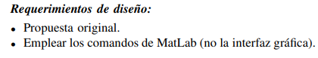

Como se puede observar se cumplieron con los requerimientos de diseño, con una propuesta original acorde a nuestro proyecto, se usaron solo comandos y se usó la configuración de antecedentes y consecuentes especificada.